25.07.2023.

**Starptautiskajā ķīmijas olimpiādē visi Latvijas skolēni izcīna medaļas**

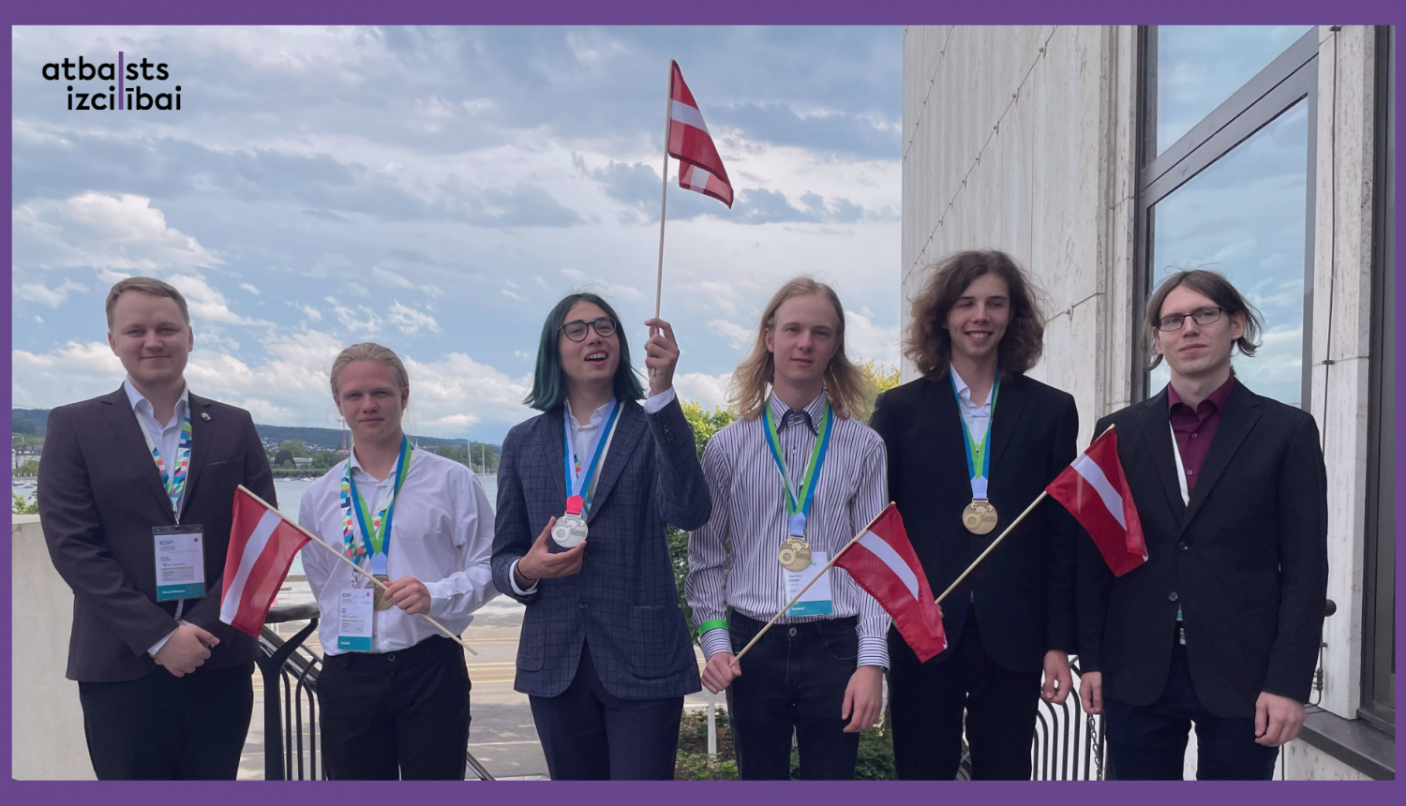

Šogad, no 16. līdz 25. jūlijam Cīrihē, Šveicē, jau 55. reizi norisinājās Starptautiskā ķīmijas olimpiādē, kurā vairāk nekā 320 skolēnu konkurencē medaļas izcīnīja četri Latvijas skolēni. Sudraba medaļu ieguva Daniils Kargins no Rīgas 10. vidusskolas, savukārt bronzas medaļas ieguva Daniils Soško un Viesturs Streļčs no RTU Inženierzinātņu vidusskolas, un Linards Lūsis, Rīgas Valsts 2. ģimnāzijas skolēns.

Olimpiāde dalībniekiem iesākās ar pamatīgu uzdevumu apjomu laboratorijas darbos – piecu stundu laikā dalībniekiem bija jāveic divas organiskās sintēzes, kurās bija jāizmanto balinātājs kā reaģents, kā arī jāveic paraugu kvalitatīvā un kvantitatīvā analīze. Savukārt teorētiskajā daļā uzdevumu autori bija sagatavojuši apjomīgāko uzdevumu komplektu olimpiādes vēsturē - dalībniekiem piecu stundu laikā bija jāatrisina 10 uzdevumu komplekts, kas kopumā ar atbilžu lapām sastādīja vairāk kā 90 lapaspuses.

“Šogad uzdevumi bija par tādām tēmām kā mākslīgā fotosintēze, elektroķīmiska ogļskābās gāzes pārvēršana par etilspirtu, elektrība kā reaģents organiskajā sintēzē, Šveices farmācijas uzņēmumos izstrādātām zāļvielām un citām modernām ķīmijas tēmām,” izklāsta Nauris Narvaišs, Latvijas komandas vadītājs, Latvijas Organiskās Sintēzes institūta zinātniskais asistents, LU Ķīmijas fakultātes doktorants. Latvijas skolēnus olimpiādei palīdzēja sagatavot un uz sacensībām līdzi devās arī Tartu Universitātes doktorants Ritums Cepītis.

Daniils Kargins, sudraba medaļas ieguvējs, lepojas ar sasniegto rezultātu: “biju motivēts tiekties uz augstiem panākumiem, un esmu neizsakāmi priecīgs beidzot tikties klātienē ar skolēniem no dažādām valstīm, ar kuriem jau biju iepazinies attālinātajās olimpiādēs.”

Izsakām pateicību aviokompānijai airBaltic, kas sniedz atbalstu Latvijas skolēnu komandai ceļā uz sacensībām. Skolēnu dalību olimpiādē īsteno Valsts izglītības satura centrs, ESF projekta “Nacionāla un starptautiska mēroga pasākumu īstenošana izglītojamo talantu attīstībai” ietvaros, projekta numurs 8.3.2.1/16/I/002.

